新桥街道中心幼儿园中三班幼儿一日生活动态记录
自主来园：
今日来园人数27人，钱宣妤、方雅颂、张砚钧、徐梓嘉缺勤。
自主服务与问好：
来园后孩子们能自己独立走到班级并主动与老师打招呼的幼儿有：陈盼、金栩萌、穆永泽、任伊桐、丁妤暄、陈雨航、缪欣妍、何书泽、高文浩、韩璟昱、周扬、唐锦轩、陈晓蕊、李宇涵、朱姝妍、蒋绍文、巢熠阳、欧阳悦、叶歆雅、程诺、万灵杰、郑雅姝、柳晨熙、王钧逸、杨芷若、吉思远。
进班后能自己将物品放置抽屉并将水杯绕好放在水杯架的幼儿有：陈盼、金栩萌、穆永泽、任伊桐、丁妤暄、陈雨航、缪欣妍、何书泽、高文浩、韩璟昱、周扬、唐锦轩、陈晓蕊、李宇涵、朱姝妍、蒋绍文、巢熠阳、欧阳悦、叶歆雅、程诺、万灵杰、郑雅姝、柳晨熙、王钧逸、杨芷若、吉思远。

户外活动情况：
今天我们户外玩的是混班游戏，孩子们可以玩的区域皮球区、体操区、跳跃区、小木屋等等，其中能够遵守游戏规则、积极跑步的幼儿有：陈盼、金栩萌、穆永泽、任伊桐、丁妤暄、陈雨航、缪欣妍、何书泽、高文浩、韩璟昱、周扬、唐锦轩、陈晓蕊、李宇涵、朱姝妍、蒋绍文、巢熠阳、欧阳悦、叶歆雅、程诺、万灵杰、郑雅姝、柳晨熙、王钧逸、杨芷若、吉思远。
其中能够主动喝水休息的幼儿有：陈盼、金栩萌、穆永泽、任伊桐、丁妤暄、陈雨航、缪欣妍、何书泽、高文浩、韩璟昱、周扬、唐锦轩、陈晓蕊、李宇涵、朱姝妍、蒋绍文、巢熠阳、欧阳悦、叶歆雅、程诺、万灵杰、郑雅姝、柳晨熙、王钧逸、杨芷若、吉思远。
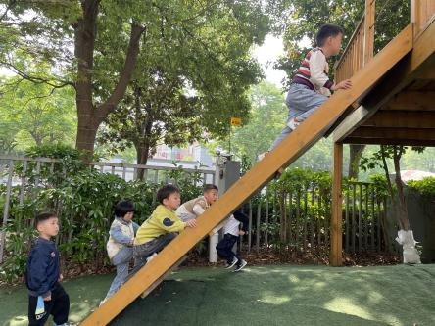 | 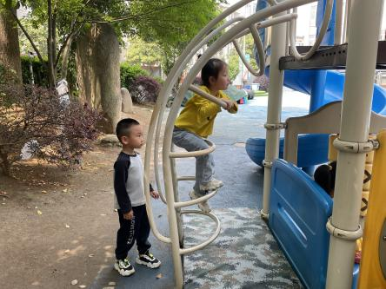 | 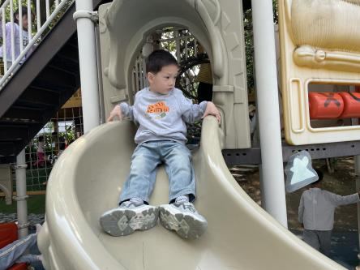
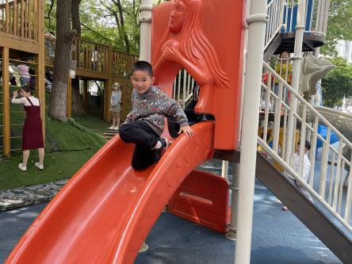 | 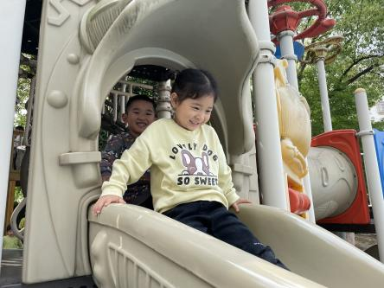 | 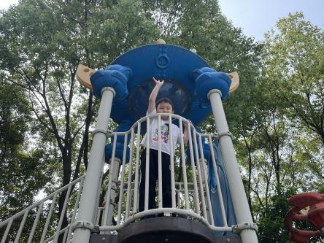

区域游戏情况：
今天游戏中能够积极参与区域的幼儿有：陈盼、金栩萌、穆永泽、任伊桐、丁妤暄、陈雨航、缪欣妍、何书泽、高文浩、韩璟昱、周扬、唐锦轩、陈晓蕊、李宇涵、朱姝妍、蒋绍文、巢熠阳、欧阳悦、叶歆雅、程诺、万灵杰、郑雅姝、柳晨熙、王钧逸、杨芷若、吉思远。

其中能够提前做好区域游戏计划快速选好自己想玩区域的幼儿有：陈盼、金栩萌、穆永泽、任伊桐、丁妤暄、陈雨航、缪欣妍、何书泽、高文浩、韩璟昱、周扬、唐锦轩、陈晓蕊、李宇涵、朱姝妍、蒋绍文、巢熠阳、欧阳悦、叶歆雅、程诺、万灵杰、郑雅姝、柳晨熙、王钧逸、杨芷若、吉思远。
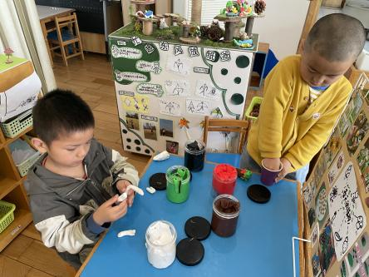  美工区：穆永泽、陈盼 | 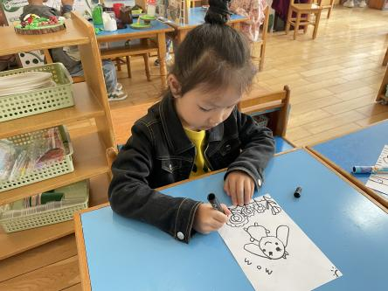  美工区：欧阳悦 | 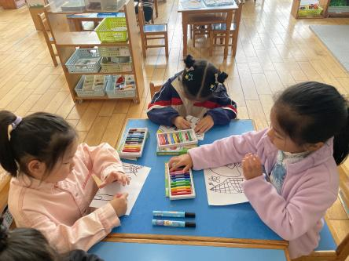  美工区：陈晓蕊、杨芷若、任伊桐
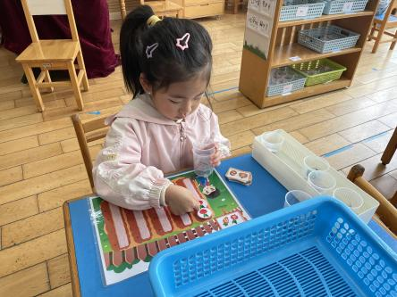  益智区：叶歆雅 | 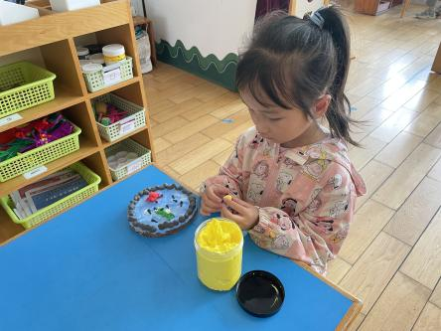  美工区：贾清晨 | 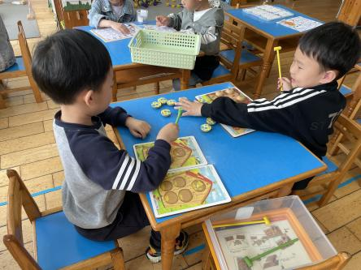  益智区：吉思远、柳晨熙
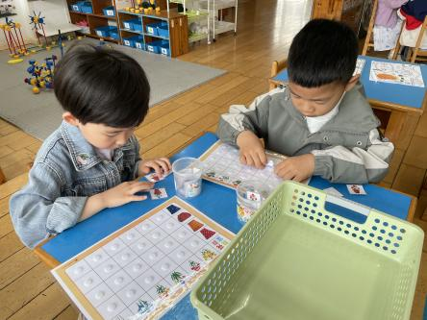  益智区：朱姝妍、唐锦轩 | 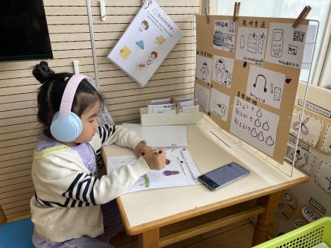  图书区：缪欣妍 | 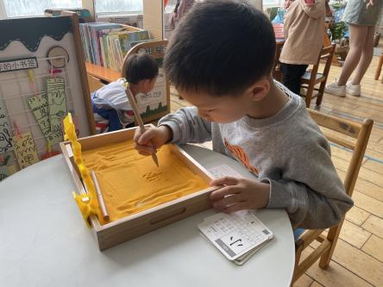  图书区：蒋绍文
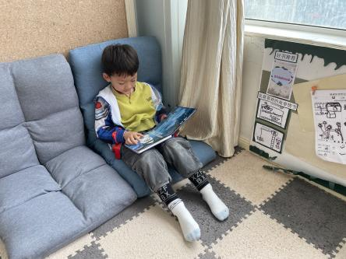  图书区：万灵杰 | 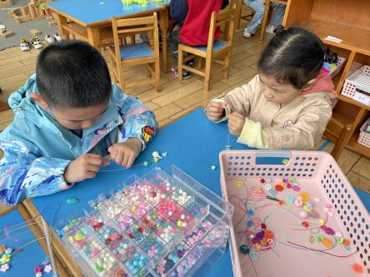  生活区：金栩萌、何书泽 | 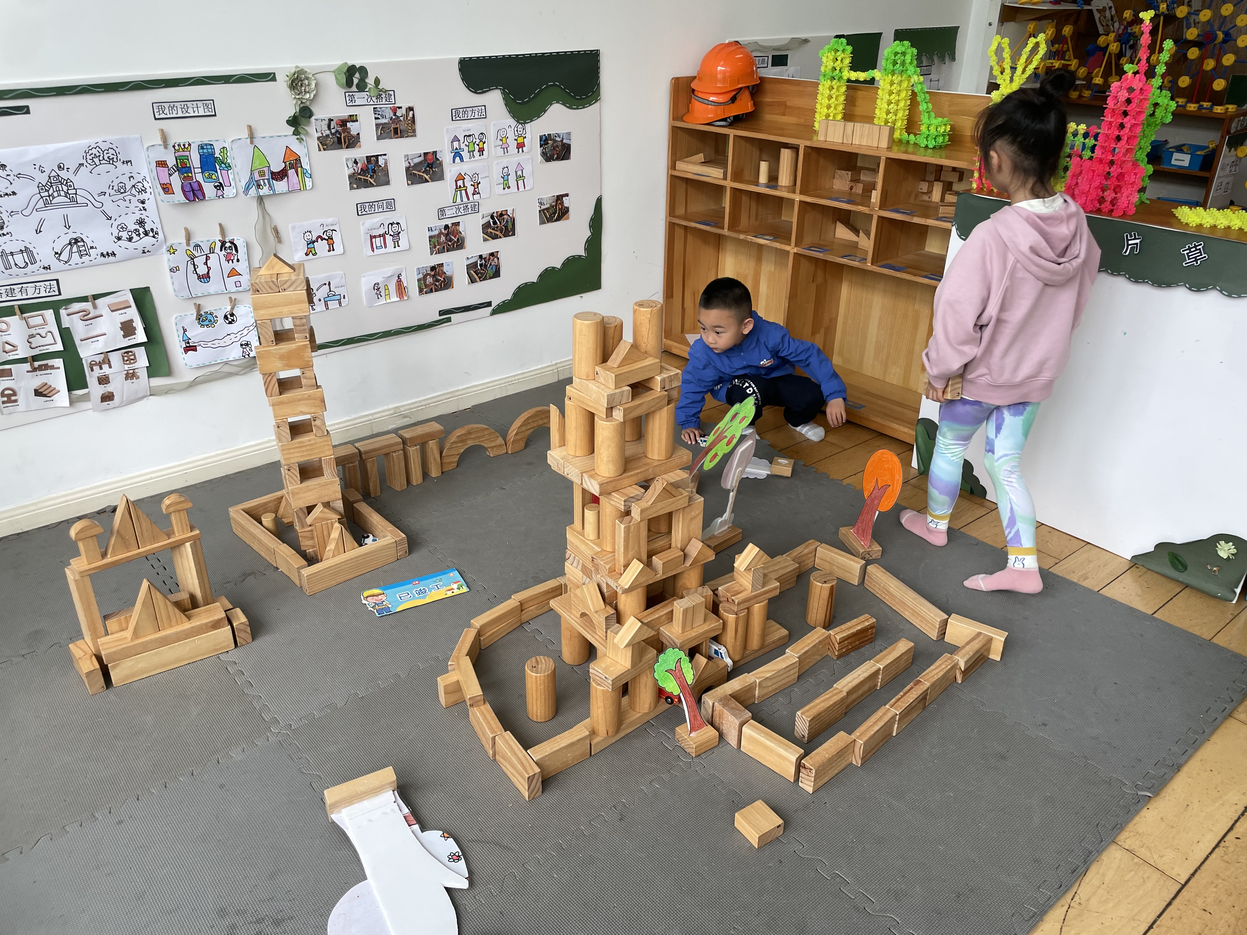  地面建构：丁妤暄、王钧逸
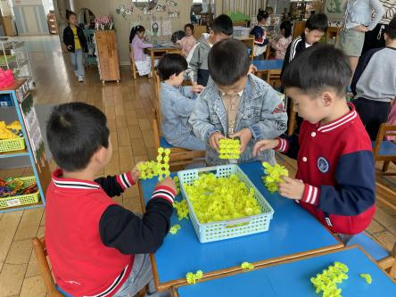  桌面建构：高文浩、李宇涵、韩璟昱 | 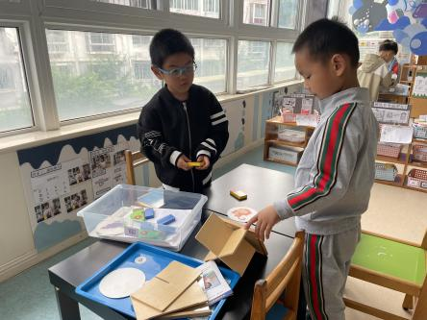  科探区：巢熠阳、陈雨航 | 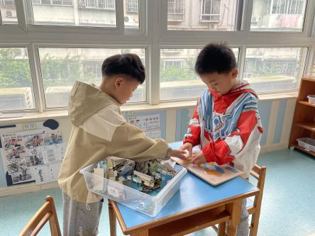  科探区：程诺、周扬

生活活动情况：
今天的早点是牛奶、多样饼干和腰果。
吃完能够进行漱口并将牛奶杯送到相应位置的幼儿有：陈盼、金栩萌、穆永泽、任伊桐、丁妤暄、陈雨航、缪欣妍、何书泽、高文浩、韩璟昱、周扬、唐锦轩、陈晓蕊、李宇涵、朱姝妍、蒋绍文、巢熠阳、欧阳悦、叶歆雅、程诺、万灵杰、郑雅姝、柳晨熙、王钧逸、杨芷若、吉思远。
其中能够迅速吃完点心并保持桌面整洁的幼儿有：陈盼、金栩萌、穆永泽、任伊桐、丁妤暄、陈雨航、缪欣妍、何书泽、高文浩、韩璟昱、周扬、唐锦轩、陈晓蕊、李宇涵、朱姝妍、蒋绍文、巢熠阳、欧阳悦、叶歆雅、程诺、万灵杰、郑雅姝、柳晨熙、王钧逸、杨芷若、吉思远。

午餐情况：
今天的午餐是黑米饭、黄焖鸡、山药木耳炒莴笋和生菜肉沫粉丝汤。
餐前各小组幼儿有序如厕、洗手、开好大炮，做好餐前准备。洗好手后小朋友开好大炮有序排好队自主端饭菜。所有的幼儿都能两只小手端住碗，并有序的行径。
午餐时，随着舒缓柔和的轻音乐，幼儿用正确的姿势午餐小脚放在桌子下面，身体朝向桌子一手扶碗一手拿勺。安静的进餐，知道一口饭一口菜，举手添汤；餐后自主送碗勺后自主拿取苹果，苹果吃完洗手漱口擦嘴巴做好餐后卫生管理。
自主进餐并光盘行动的幼儿有：陈陈盼、金栩萌、穆永泽、任伊桐、丁妤暄、陈雨航、缪欣妍、何书泽、高文浩、韩璟昱、周扬、唐锦轩、陈晓蕊、李宇涵、朱姝妍、蒋绍文、巢熠阳、欧阳悦、叶歆雅、程诺、万灵杰、郑雅姝、柳晨熙、王钧逸、杨芷若、吉思远。

午睡情况：
散步后孩子们主动塞好小椅子自主如厕，进入午睡室后主动将鞋子摆整齐，放在指定的位置。今天24位幼儿听完睡前故事在12点30分左右进入睡眠的状态分别是：陈盼、金栩萌、穆永泽、任伊桐、丁妤暄、陈雨航、缪欣妍、何书泽、高文浩、韩璟昱、周扬、唐锦轩、陈晓蕊、李宇涵、朱姝妍、欧阳悦、叶歆雅、程诺、万灵杰、郑雅姝、柳晨熙、王钧逸、杨芷若、吉思远。
睡前能自主尝试盖被子的幼儿有：陈盼、金栩萌、穆永泽、任伊桐、丁妤暄、陈雨航、缪欣妍、何书泽、高文浩、韩璟昱、周扬、唐锦轩、陈晓蕊、李宇涵、朱姝妍、蒋绍文、巢熠阳、欧阳悦、叶歆雅、程诺、万灵杰、郑雅姝、柳晨熙、王钧逸、杨芷若、吉思远。

老师的话：
1.有个别幼儿汗背巾上仍未有名字，请大家及时为幼儿检查写上名字，感谢您的支持与配合。

